# Mô tả tóm tắt

* Cho phép người dùng thực hiện xem và điều chỉnh thông tin doanh nghiệp trên hóa đơn điện tử

# Yêu cầu giao diện

* Giao diện Xem thông tin

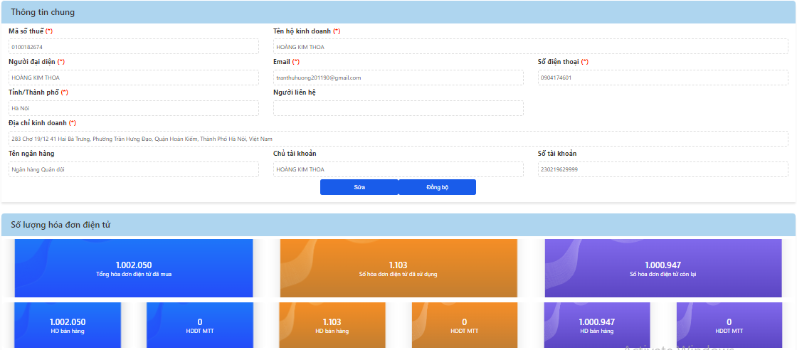

* Giao diện Sửa

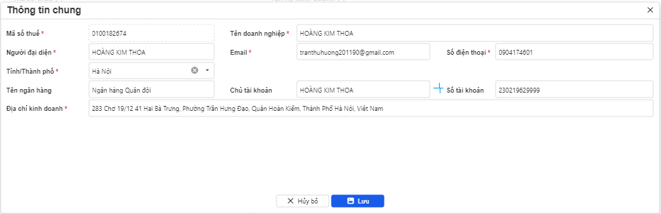

# Danh sách các chức năng trên module

* Xem
* Sửa

# Role được phép truy cập

* Quản trị hệ thống (superadmin)
* Quản lý đơn vị (QLDV)
* Bán hàng (BH)
* Hỗ trợ (HT)

# Mô tả bảng dữ liệu

<https://app.diagrams.net/#G1Lz1YRBQBA5K4b5dqnNTFVSG6JPuSgGA3#%7B%22pageId%22%3A%22XBDpaktK9vYTPZwE32z-%22%7D>

* **invoice_infomation**
* **enterprise**

# Tích hợp hóa đơn điện tử

<https://docs.google.com/document/d/1QAF9kdndYXOguLq_VhARQsztmUSpNCwk1mjfRVxgzJw/edit?usp=sharing>

# Chức năng liệt kê

Tình huống sử dụng

Tình huống 1:

| Đối tượng | Người dùng |
| --- | --- |
| Hoạt động | Người dùng đăng nhập hệ thống thành công và có vai trò thực hiện chức năng xem thông tin doanh nghiệp |
| Thông tin đầu vào | User phải đăng nhập thành công vào hệ thống  User đăng nhập phải có quyền truy cập vào chức năng |
| Thông tin đầu ra | Khi vào giao diện sẽ thực hiện kiểm tra:   * Trong bảng config_invoice có tồn tại cus_id của đơn vị mà người dùng đang đăng nhập hay chưa? Nếu chưa thì thực hiện thông báo "Hộ kinh doanh chưa được cấu hình hóa đơn điện tử ". Bấm OK sẽ chuyển sang màn hình kết nối hóa đơn điện tử <https://docs.google.com/document/d/1Xdd6U64d2OezaxyBlugRHvIYdbuxYiiJ/edit?usp=sharing&ouid=112220442291251445991&rtpof=true&sd=true> |

Tình huống 2:

| Đối tượng | Người dùng |
| --- | --- |
| Hoạt động | Người dùng đăng nhập hệ thống thành công và có vai trò thực hiện chức năng xem thông tin Invoice |
| Thông tin đầu vào | User phải đăng nhập thành công vào hệ thống  User đăng nhập phải có quyền truy cập vào chức năng |
| Thông tin đầu ra | Thông tin hiển thị lấy trong bảng **invoice_infomation có enterprise_id là id của đơn vị đang được chọn**   * Mã số thuế (*)**invoice_infomation .**:taxcode (không cho cập nhật MST) * Tên doanh nghiệp (*): company_name * Người đại diện (*): represent_persion * Số điện thoại : phone_number * Email (*): email * Tỉnh thành phố (*): org * Địa chỉ kinh doanh (*): address * Tên ngân hàng: bank_name * Chủ tài khoản: bank_account * Số tài khoản: bank_number * Người liên hệ: contact_person * Cơ quan thuế quản lý(*): dựa vào tax_authority_id đẻ lấy **tax_authorities.name**   **Số lượng hóa đơn điện tử**  **Gọi API Inv_GetByTaxCode (**[**https://docs.google.com/document/d/1QAF9kdndYXOguLq_VhARQsztmUSpNCwk1mjfRVxgzJw/edit#heading=h.hjlfmfaavvn1**](https://docs.google.com/document/d/1QAF9kdndYXOguLq_VhARQsztmUSpNCwk1mjfRVxgzJw/edit#heading=h.hjlfmfaavvn1) **với** taxcode lấy từ **invoice_infomation.taxcode) để lấy số lượng hóa đơn trả về**  Tổng hóa đơn điện tử đã mua = tổng của totalNumber của 2 service_type = 0 và = 2   * **HĐ bán hàng = totalNumber - (tổng của converted.totalNumber không cần quan tâm đến service_type trong mảng converted) + (tổng của receiver.totalNumber) của service_type = 0. Nếu ko có service_type=0 thì HĐ bán hàng để = 0** * **HĐĐT MTT = totalNumber - (tổng của converted.totalNumber) + (tổng của receiver.totalNumber không cần quan tâm đến service_type trong mảng received) của service_type = 2. Nếu ko có service_type=2 thì HĐĐT MTT để = 0**   Số hóa đơn điện tử đã sử dụng = tổng của totalPublished của 2 service_type = 0 và = 2   * HĐ bán hàng = totalPublished của service_type = 0. Nếu ko có service_type=0 thì HĐ bán hàng để = 0 * HĐĐT MTT = totalPublished của service_type = 2. Nếu ko có service_type=2 thì HĐĐT MTT để = 0   Số hóa đơn điện tử còn lại = Tổng hóa đơn điện tử đã mua - Số hóa đơn điện tử đã sử dụng   * **HĐ bán hàng =totalNumber - (tổng của converted.totalNumber không cần quan tâm đến service_type trong mảng converted) + (tổng của receiver.totalNumber không cần quan tâm đến service_type trong mảng received) - totalPublished của service_type = 0. Nếu ko có service_type=0 thì HĐ bán hàng để = 0** * **HĐĐT MTT =totalNumber - (tổng của converted.totalNumber không cần quan tâm đến service_type trong mảng converted) + (tổng của received.totalNumber không cần quan tâm đến service_type trong mảng received) - totalPublished của service_type = 2. Nếu ko có service_type=2 thì HĐĐT MTT để =**   Có nút sửa => gọi chức năng sửa  Có nút Đồng bộ => gọi chức năng đồng bộ |

# Chức năng sửa

| Đối tượng | Người dùng |
| --- | --- |
| Hoạt động | Người dùng đăng nhập hệ thống thành công và có vai trò thực hiện chức năng sửa thông tin doanh nghiệp |
| Thông tin đầu vào | User phải đăng nhập thành công vào hệ thống  User đăng nhập phải có quyền truy cập vào chức năng |
| Thông tin đầu ra | Thực hiện mở giao diện thông tin sửa các thông tin (Không cho sửa MST)   * org: ddl Load từ bảng provices.code * nhập số tài khoản ngân hàng, có nút bên cạnh để lấy thông tin từ bảng **enterprise_bank.bank_number với enterprise_id ứng với id đơn vị đang chọn, nếu có bản ghi thì load thông tin ngân hàng tương ứng, các thông tin sau khi load theo số tài khoản, có thể sửa**   + **Tên ngân hàng: enterprise_bank.bank_name**   + **Số tài khoản:enterprise_bank.bank_number**   + **Chủ tài khoản: enterprise_bank.bank_account**   - Khi người dùng bấm nút sửa, kiểm tra các thông tin bắt buộc và không tin không được phép sửa, nếu OK thì thực hiện gọi API Inv_UpdateCustomer (<https://docs.google.com/document/d/1QAF9kdndYXOguLq_VhARQsztmUSpNCwk1mjfRVxgzJw/edit#heading=h.rdwjhfo96bvd> với các thông tin trên form tương ứng  company_name = tên doanh nghiệp, taxcode = MST đầu vào, cus_id = **config_invoices.cus_id với enterprise_id = id đơn vị đang được chọn**, org = tỉnh thành phố, address = địa chỉ kinh doanh, represent_person = người đại diện, tel = số điện thoại, email = email, bankName = Tên ngân hàng, bankAccount = Chủ tài khoản, bankNumber = Số tài khoản tương ứng  )  - Trường hợp API trả về thông báo không thành công thì hiển thị thông báo Sửa thông tin doanh nghiệp không thành công| <Mã lỗi hóa đơn điện tử trả về>  - Trường hợp API trả về thành công thì thực hiện cập nhật bảng **invoice_infomation** theo **enterprise_id = id đơn vị đang được chọn, các trường tương ứng**  **company_name: Tên doanh nghiệp**  **phone_number: Số điện thoại**  **address: Địa chỉ kinh doanh**  **represent_persion: Người đại diện**  **org: Tỉnh thành phố**  **email: Email**  **bank_number: Số tài khoản**  **bank_name: Tên ngân hàng**  **bank_account: Chủ ngân hàng**  **updater_id: id người dùng đang đăng nhập**  **updated_date: now**  **Đồng thời kiểm tra trong bảng enterprise_bank có tồn tại bản ghi có enterprise_id = id của đơn vị đang xét và bank_number = số tài khoản trên form hay không**   * **Nếu có tồn tại thì cập nhật bảng enterprise_bank trường bank_name, bank_account theo đầu vào của form với bản ghi tìm thấy** * **Nếu không tòn tại, thì thực hiện thêm mới bản ghi vào enterprise_bank với các trường tương ứng với thông tin trên form**   + **enterprise_id = id đơn vị đang được chọn**   + **bank_name: Tên ngân hàng**   + **bank_account: Chủ tài khoản**   + **bank_number: Số tài khoản**   + **creator_id = updater_id = id người dùng đang đăng nhập**   + **created_date = updated_date = now**   Đồng thời thông báo “Cập nhật thông tin doanh nghiệp trên Invoice thành công” |

# Chức năng đồng bộ

| Đối tượng | Người dùng |
| --- | --- |
| Hoạt động | Người dùng đăng nhập hệ thống thành công và có vai trò thực hiện chức năng đồng bộ thông tin doanh nghiệp |
| Thông tin đầu vào | User phải đăng nhập thành công vào hệ thống  User đăng nhập phải có quyền truy cập vào chức năng. Người dùng bấm chức năng đồng bộ |
| Thông tin đầu ra | Hệ thống hiển thị cảnh báo “Bạn có chắc chắn muốn đồng bộ thông tin doanh nghiệp từ Invoice?”   * Nếu bẩm Hủy bỏ thì tắt popup cảnh báo * Nếu bấm OK thì thực hiện gọi API **Inv_GetByTaxCode (**[**https://docs.google.com/document/d/1QAF9kdndYXOguLq_VhARQsztmUSpNCwk1mjfRVxgzJw/edit#heading=h.hjlfmfaavvn1**](https://docs.google.com/document/d/1QAF9kdndYXOguLq_VhARQsztmUSpNCwk1mjfRVxgzJw/edit#heading=h.hjlfmfaavvn1) **với taxcode lấy từ bảng enterprise.taxcode với id là id đơn vị đang được chọn)**   + Trường hợp API trả về thông báo không thành công thì hiển thị thông báo Đồng bộ thông tin doanh nghiệp không thành công| <Mã lỗi hóa đơn điện tử trả về>   + Trường hợp API trả về thành công thì thực hiện kiểm tra bảng **invoice_infomation** có tồn tại **enterprise_id = id đơn vị đang được chọn hay không?**     - **nếu invoice_infomation** chưa tồn tại bản ghi tương ứng với **enterprise_id = id đơn vị đang được chọn thì thực hiện thêm mới**  với **enterprise_id = id đơn vị đang được chọn, các trường khác theo mô tả bên dưới**     - **Nếu invoice_infomation** đã tồn tại bản ghi với **enterprise_id = id đơn vị đang được chọn thì thực hiện cập nhật bản ghi đó với các trường theo mô tả bên dưới**   **company_name: company_name api trả về**  **phone_number: tel api trả về**  **address: :** Address **api trả về**  **represent_person:** Represent_person **api trả về**  **org: Versions.org api trả về**  **email:** Email **api trả về**  **bank_number: bankNumber api trả về**  **bank_name: bankName api trả về**  **bank_account: bankAccount api trả về**  **updater_id: id người dùng đang đăng nhập**  **updated_date: now**  **Đồng thời kiểm tra trong bảng enterprise_bank có tồn tại bản ghi có enterprise_id = id của đơn vị đang xét và bank_number = số tài khoản trên form hay không**   * **Nếu có tồn tại thì cập nhật bảng enterprise_bank trường bank_name, bank_account theo đầu vào của form với bản ghi tìm thấy** * **Nếu không tòn tại, thì thực hiện thêm mới bản ghi vào enterprise_bank với các trường tương ứng với thông tin trên form**   + **enterprise_id = id đơn vị đang được chọn**   + **bank_name: Tên ngân hàng**   + **bank_account: Chủ tài khoản**   + **bank_number: Số tài khoản**   + **creator_id = updater_id = id người dùng đang đăng nhập**   + **created_date = updated_date = now**   Thực hiện thông báo “Đồng bộ thông tin doanh nghiệp thành công” |

# 